تقرير إعلامي

المحميات الطبيعية بسيناء

تعطي وزارة الدولة لشئون البيئة اهتماماً كبيراً بالمحميات الطبيعية باعتبارها عنصراً هاماً في إدارة الموائل الطبيعية لصيانة التنوع البيولوجي، وباعتبارها قاعدة للسياحة البيئية. ويعتمد اختيار مواقع الحماية بالمحميات الطبيعية على النظم البيئية الحرجة المعرضة للتدهور مثل التكوينات الجيولوجية والتعدينية، المناطق الرطبة والشعاب المرجانية، المناطق الانتقالية الساحلية والمناطق الجبلية والصحراوية. تغطى المحميات الطبيعية المختارة في مصر كل هذه النظم والتي تصل إلى حوالي 9 % من المساحة الكلية لمصر بمساحة إجمالية حوالي 91 ألف كم2، وتشكل المحميات الطبيعية حجر الزاوية للسياحة البيئية بما تزخر به من تراث طبيعي فريد وتنوع بيئي جذاب وعناية فائقة بالحياة البرية والبحرية، والتكوينات الجيولوجية الخلابة.

تمثل شبكة المحميات الطبيعية مراكز هامة لجذب السياحة لحفاظها على البيئة الطبيعية الفطرية بتلك المناطق التى ينشدها العديد من السياح والتى لم يغيرها فعل البشر. وإدراكا للدور القومي لتلك المحميات الطبيعية سواء بالنسبة للسياحة أو لكونها إحتياطي إستراتيجي لكنوز الموارد الطبيعية وبنوك للجينات الوراثية لصناعة المستقبل، فقد أهتمت وزارة الدولة لشئون البيئة وجهازها التنفيذى بتوفير كوادر بشرية متميزة لإدارة تلك المحميات، ودعمهم بالوسائل العلمية والمعدات التى تعاونهم فى أداء مهام الحماية والمراقبة والرصد البيئى لمتابعة سلامة الموارد إلى أن أصبحت المحميات الطبيعية محل اهتمام عالمي وتقدير وطني ومراكز إشعاع بيئى بمناطق وجودها. ووصل عدد زوار محميات سيناء العام الماضي حوالي 90 ألف زائر وحققت دخل مباشر إلي ما يقرب 22 مليون جنية من رسوم تحصيل التذاكر.
- المحميات الطبيعية بمحافظة شمال سيناء:
- محمية الزرانيق وسبخة البردويل بمحافظة شمال سيناء:
تعتبر هذه المنطقة محمية طبيعية بموجب قرار السيد رئيس مجلس الوزراء رقم 1429 لسنة 1985 والقرار المعدل رقم 3379 لسنة 1996 ، بمساحة إجمالية حوالي 230 كم2 وتقع المحمية في الجزء الشرقي من بحيرة البردويل علي مسافة 25كم غرب مدينة العريش، وتمتد إلي مسافة 17 كم جهة الغرب عند الكيلو 42 بالقرب من قرية مزار، ويحدها من الشمال البحر المتوسط ومن الجنوب طريق العريش/ القنطرة. تعتبر محمية الزرانيق الطبيعية وسبخة البردويل أحد المفاتيح الرئيسية لهجرة الطيور في العالم حيث تمثل المحطة الأولى لراحة الطيور والحصول على الغذاء بعد عناء رحلة الهجرة من أوروبا وأسيا خلال الخريف متجهة إلى أفريقيا، كما تقيم بعض الطيور في المنطقة بصفة دائمة وتتكاثر فيها. وقد تم تسجيل أكثر من 270 نوعاً من الطيور في المحمية تمثل 14 فصيلة وأهم الطيور التي تم تسجيلها: البجع ,البشاروش ,البلشون ,أبو قردان,اللقلق, مرزة الدجاج, الصقر, السمان, المرعة, العنز الأبيض,القنبرة المتوجة, المكاء, النكات,أبو الرؤوس السكندري ,الحجوالة. وتهدف المحمية إلي المحافظة علي المميزات البيئية والجمالية والثروات الطبيعية بالمنطقة من خلال الإدارة المستدامة، وتحسين الجوانب الاقتصادية والاجتماعية للسكان المحليين ورفع مستوي الوعي البيئي بأهمية صون الموارد الطبيعية، ووضع الأسلوب الأمثل لحل المشاكل القانونية الخاصة بتملك الأراضي بالمحمية.

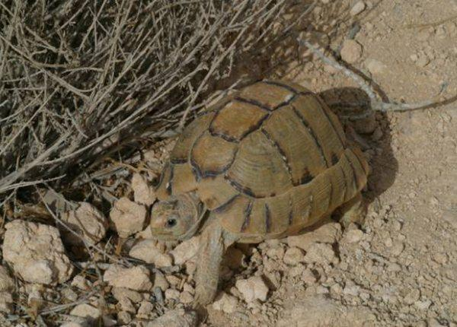

- منطقة الأحراش الساحلية برفح بمحافظة شمال سيناء:
تعتبر منطقة الأحراش محمية طبيعية وفقاً لقرار السيد رئيس مجلس الوزراء رقم 1429 لعام 1985 والمعدل بقرار رقم 3379 لعام 1996، وتقع محمية الأحراش في الركن الشمالي الشرقي لمصر وعلي بوابة حدودها مع دولة فلسطين، وتصل مساحتها إلي حوالي 6 كم2 من مناطق الكثبان الرملية التي تصل ارتفاعها إلي حوالي 60 متر عن سطح البحر وتغطيها كثافة عالية من أشجار الأكاسيا، وبعض أشجار الأثل، الكافور، السرو، الشجيرات، الأعشاب والنباتات الرعوية والعلفية الأخرى، وجميعها تعمل علي تثبيت الكثبان الرملية ومصدات للرياح والغرود الواقعة داخل نطاق الحماية لتحافظ علي أحد أشكال البيئات الهامة لساحل البحر المتوسط، كما تعمل هذه الكثافة العالية للغطاء النباتي علي تثبيت المياه في التربة فتحافظ علي مستوي المياه الجوفية وعذوبتها. ويوجد بمنطقة المحمية أيضاً بعض من الحيوانات البرية مثل: ثعلب الفنك، قط الرمال، القنفذ طويل الأذن، الجربوع، الأرانب البرية، وكذلك أنواع من الطيور مثل السمان‘ المرعة وغيرها، وأنواع عديدة من الزواحف مثل الحردون، قاض الجبل وغيرها. وتعد المنطقة أحد المصادر التي تسعي الدولة للحفاظ عليها وحمايتها كأحدي المناطق المتوقع أن يكون لها آثار إيجابية علي حماية التربة والغطاء النباتي الكثيف وموارد المياه والحيوانات الثديية والزواحف والطيور البرية المقيمة والمهاجرة.

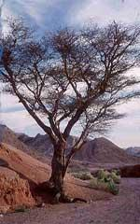

- المحميات الطبيعية بمحافظة جنوب سيناء:
تم دعم محميات جنوب سيناء بمعدات أوربية قيمتها 5.3 مليون يورو مقدمة من الإتحاد الأوربي حيث تضمنت 5 قوارب ذات أطوال مختلفة، ومعدات ومواد لتركيب الشمندورات، ومعدات للغوص، وأجهزة رصد، ومعامل، ونظام تتبع لأنشطة الغوص، و11 سيارة متنوعة للمراقبة. ويأتي ذلك في إطار التعاون بين المفوضية الأوربية ومحافظة جنوب سيناء. وتساهم هذه المعدات بشكل كبير في مشروعات التنمية الكبرى بسيناء، وتعزز قدرات رصد وتركيب الشمندورات وحماية الشعاب المرجانية، وتساهم في صون التنوع البيولوجي.

- محمية سانت كاترين بمحافظة جنوب سيناء:
أعلنت هذه المنطقة محمية طبيعية بموجب قرار السيد رئيس مجلس الوزراء رقم 613 لسنة 1988 والقرار المعدل رقم 940 لسنة 1996، وتبلغ مساحتها 4250 كم2. و يحد المحمية شمالاً وادي زغزة، الجبل الملون، قرية الطرفة، واحة فيران. وشرقاً نهاية وادي زغزة، طريق دهب من وادي مدسوس حتى جبل البيصة، وجنوباً طريق شرم الشيخ/ الطور بطول حوالي 20كم. تقع مدينة سانت كاترين علي هضبة مرتفعة في نهاية وادي الشيخ وبها وديان الأسابعة والأربعين وشريج والتلعة، كما يوجد بها وادي الراحة ووادي الأربعين وأيضاً واحة فيران بمدخل المحمية الشمالي الغربي والتي بها عديد من الينابيع والزراعات المثمرة أهمها أشجار النخيل كما يوجد بالمدينة دير سانت كاترين.

تتميز المنطقة باحتوائها على أعلى قمم جبلية في مصر وكان بزوغ هذه القمم هو أحد نتائج تلك الحركة التكتونية العظيمة المسماة بالخسف الأفريقي الأعظم الذي حدث منذ حوالي 24 مليون سنة مضت مما أدى إلى نشأة البحر الأحمر وخليج العقبة الذي أصبح قبلة السائحين من جميع أنحاء العالم. و تحتوى محمية سانت كاترين على ثروة طبيعية وتراث ثقافي كبير، كما أن بها موائل صحراوية طبيعية للعديد من الأحياء النباتية والحيوانية. ومن أمثلة الثروات الطبيعية الموجودة في محمية سانت كاترين :
الحياة البرية: تتمثل في أنواع الثدييات التي منها التيتل النوبى، الغزال المصري، الوبر، النمر السينائى،الذئب، الضبع والثعلب، الحردون، القنفد العربى، الفأر الشوكى والجربوع وغيرها ، كما يوجد 27 نوع من الزواحف مثل الثعبان والطريشة، الضب، الورل والحية وغيرها.
الحياة النباتية: تحتوى المنطقة على 22 من 28 نوع من الفصائل الفريدة في العالم والموجودة في سيناء مثل السمو والحبك، القيصوم، الزعتر، الشيح، العجرم، البعيثران، الطرفة والسكران وغيرهم من النباتات الطبية والنباتات السامة وغيرها.
التراث الأثري: يتمثل في وجود عدد كبير من الكنائس والأديرة مثل دير سانت كاترين، والآثار من العصر البيزنطي كما توجد آثار ترجع إلى العصر الفرعوني والعصور اللاحقة.
المناظر الطبيعية: تتميز المنطقة بارتفاعها عن سطح البحر والجبال العالية وبها أعلي قمم جبال مصر مثل جبل كاترين وموسي، سربال، أم شومر، الثبت، والمناظر الطبيعية الجبلية والواحات حول عيون المياه والآبار تعتبر من المناظر الفريدة الخلابة علي مستوى العالم.

- محمية رأس محمد وجزيرتا تيران وصنافير بمحافظة جنوب سيناء:

أعلنت منطقة رأس محمد وجزيرتا تيران وصنافير بمحافظة جنوب سيناء محمية طبيعية بقرار السيد رئيس مجلس الوزراء رقم 1068 لسنة 1983 والقرار المعدل رقم 2035 لسنة 1996. تقع هذه المحمية عند التقاء خليج السويس وخليج العقبة في الجزء الجنوبي من شبة جزيرة سيناء علي بعد 12 كم من مدينة شرم الشيخ، وتبلغ مساحة محمية رأس محمد حوالي 480 كم2 منها 135 كم2 في اليابس، بالإضافة إلي 345 كم2 في النطاق المائي، وتمثل الحافة الشرقية لمحمية رأس محمد حائطاً صخرياً مع مياه الخليج الذي توجد به الشعاب المرجانية، كما توجد قناة المانجروف التي تفصل بين شبه جزيرة رأس محمد وجزيرة البعيرة بطول حوالي 250 م. وتتميز منطقة رأس محمد بالشواطئ المرجانية الموجودة في أعماق المحيط المائي لرأس محمد والأسماك الملونة، والسلاحف البحرية المهددة بالانقراض والأحياء المائية النادرة، وتحيط الشعاب المرجانية برأس محمد من كافه جوانبها البحرية، كما تشكل تكوينا فريدا حيث أن هذا التكوين له الأثر الكبير في تشكيل الحياة الطبيعية بالمنطقة، و تشكل الانهيارات الأرضية " الزلازل " تكوين الكهوف المائية أسفل الجزيرة. وتعتبر المحمية موطن للعديد من الطيور والحيوانات الهامة مثل: الوعل النوبى بالمناطق الجبلية وأنواع الثدييات الصغيرة والزواحف والحشرات التي لا تظهر إلا بالليل، كما أن المحمية موطن للعديد من الطيور الهامة مثل البلشونات والنوارس .
جزيرة تيران: تبعد حوالى 6كم من ساحل سيناء الشرقي وهى من الجزر والشعاب المرجانية العائمة، تتكون من صخور القاعدة الجرانيتية القديمة، وتختفي تحت أغطية صخور رسوبية وتنحصر مصادر الماء في الجزيرة من مياه الأمطار والسيول الشتوية التي تتجمع في الحفر الصخرية التي كونتها مياه الأمطار والسيول الشتوية بإذابتها للصخور.
جزيرة صنافير: توجد غرب جزيرة تيران وعلى بعد حوالى 2.5 كم منها، و يوجد بها خليج جنوبي مفتوح يصلح كملجأ للسفن عند الطوارئ.

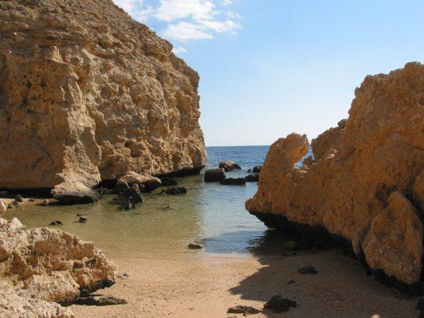

- محمية نبق بمحافظة جنوب سيناء:
تعتبر منطقة نبق محمية طبيعية متعددة الأغراض بموجب قرار رئيس مجلس الوزارء رقم 1511 لسنة 1992 والمعدل بالقرار رقم 33 لسنة 1996، يحد منطقة نبق شمالاً الخط الواصل من علامة الكيلو 151/75 شرم الشيخ- طابا ماراً بوادي قني الربان وبعمق 3-5 كم من خط الشعاب المرجانية- وماراً بوادي أم عدوي حتى التقائه مع طريق شرم الشيخ/ طابا جنوباً. ويحدها غرباً طريق شرم الشيخ/ طابا من تقاطعه مع وادي أم عدوي وحتى تقاطعه مع وادي قني الربان. حيث تبلغ مساحتها حوالي 600كم2. تتميز محمية نبق باحتوائها على عدة أنظمة بيئية هامة تشمل: الشعاب المرجانية - الكائنات البحرية والبرية - غابات المانجروف الموجود بكثافة كبيرة. كما توجد بها أنظمة بيئية صحراوية وجبلية ووديان، ويوجد بها حيوانات مثل الغزل ,الوعل ,الضبع ,الزواحف وكثير من الطيور المهاجرة والمقيمة بالإضافة إلى اللافقاريات ويعيش بالمنطقة بعض قبائل البدو. وتعتبر المنطقة ذات جذب سياحي لهواة الغوص والسفاري ومراقبة الطيور.

- محمية أبو جالوم جنوب سيناء:
تعتبر منطقة أبو جالوم محمية طبيعية متعددة الأغراض بموجب قرار السيد رئيس مجلس الوزراء رقم 1511 لسنة 1992 والمعدل بالقرار رقم 33 لسنة 1996. ويحد منطقة أبو جالوم شمالاً الخط الواصل بين تقاطع شرم الشيخ/ طابا مع وادي الرساسة وبعمق 3-5 كم من خط الشعاب المرجانية شرقاً وإلي وادي تلة المرة بجبل الجمرة وحتى التقائه بطريق شرم الشيخ/ طابا جنوباً ويحدها غرباً طريق شرم الشيخ/ طابا ويبلغ مساحة المحمية حوالي 500 كم2. تتمثل أهمية منطقة أبو جالوم في وجود طوبوغرافية خاصة حيث تقترب الجبال من الشواطئ ، كما تحتوي علي أنظمة بيئية متنوعة من الشعاب المرجانية والكائنات البحرية، الحشائش البحرية، البحيرات الشاطئية والأنظمة البيئية الصحراوية والجبلية. وتزخر الجبال والوديان بالحيوانات والطيور والنباتات البرية مما يجعلها منطقة جذب سياحي لهوا ة الغوص والسفاري ومراقبه الطيور والحيوانات. وتضم منطقة المحمية حوالى 165 نوعاً من النباتات منها 44 نوعاً لا توجد إلا في هذه المنطقة، وتشتهر المحمية بوجود النظام الكهفى الموجود تحت الماء الذي يمتد لأعماق تصل إلى أكثر من 100م وهذا النظام غير مستقر وبالغ الخطورة، لذلك فمن الضروري المحافظة على هذا النظام الكهفى والنظام البيئي للمحمية الذي يعتبر من عوامل الجذب السياحي للمنطقة.

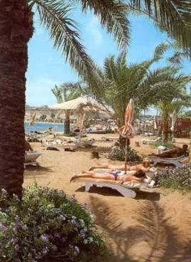

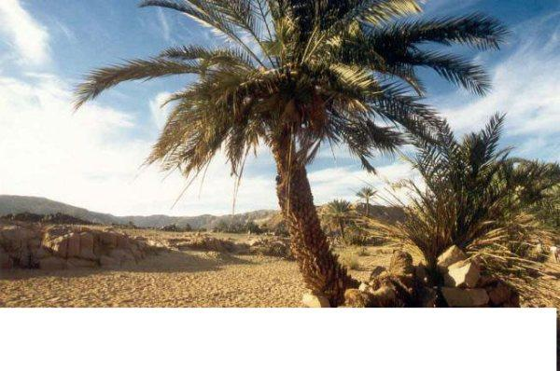

- محمية طابا بمحافظة جنوب سيناء:
تعتبر منطقة طابا محمية بموجب قرار السيد رئيس مجلس الوزراء رقم 316 لسنة 1998، وتقع طابا في المنطقة الجنوبية الغربية لمدينة طابا حيث تبلغ مساحتها حوالي 3595 كم2. تتميز منطقة المحمية بالتكوينات الجيولوجية المتميزة والمواقع الأثرية التي يصل عمرها إلى حوالى 5000 سنة والحياة البرية النادرة، والمناظر الطبيعية البديعة والتراث التقليدي للبدو المقيمين، كما أن بعضاً من هذه الوديان ذو أهمية كموائل للحياة البرية مثل الغزلان والطيور الكبيرة التي منها طائر الحبارى، وتحتوى تلك الوديان على مجتمعات نباتية هامة مثل أشجار الطلح، وقد تم تجميع عدد 72 نوع من الأنواع النباتية في وادي وتير منها البعيثران والرتم والرمث، ويوجد في المناطق المتاخمة مجموعة كبيرة من الأنواع النباتية تصل أعدادها إلى 480 نوعاً، وتوجد أيضاً مجموعة من الهضاب التي يصل ارتفاعها إلى أكثر من 1000م، والتي تتميز بجمال رائع لجذب السياحة بكافة أنواعها، وتتضمن الصخور العديد من الفوالق والفواصل المتقاطعة معاً حيث تعد من الموائل الطبيعية للكائنات الحية النباتية والحيوانية، ومن الحيوانات المنتشرة في منطقة المحمية الوبر، الوعل النوبى، الذئب، الضبع، الغزال وغيرها، كما يوجد أنواع من الطيور البرية منها الرخمة المصرية والنسر أبو دقن، النسر الذهبي على قمم الجبال. ومن مظاهر جمال منطقة المحمية أيضا وجود مجموعة عيون المياه العذبة مثل عين حضره بوادي غزاله، عين أم أحمد بوادي الصوانا، عين فور تاجا بوادي وتير والتي يمكن زيارتها بسهولة وتنساب منها المياه على سطح الأرض.

وقد سبق صدور قرار السيد رئيس مجلس الوزراء بإعلان 27 منطقة محمية طبيعية بمساحة إجمالية حوالي 150 ألف كم2 بما يعادل حوالي 15% من أراضي مصر. وفي إطار الإستراتيجية الوطنية لصون التنوع البيولوجي في مصر التي أشارت بأن يصل عدد المحميات الطبيعية إلي 42 محمية بحلول 2017 بما يعادل 20% من أراضي مصر، لذلك فقد تم إجراء مسوح ميدانية للتعرف علي المواقع التي تستحق الدراسات التفصيلية للعمل علي إعلانها محميات طبيعية وقد توصلت الدراسات إلي ترشيح المناطق التالية في محافظة سيناء: القسيمة بمساحة 400كم2، المغارة بمساحة 900كم2 ووادي جيرافي بمساحة 1100 كم2.
